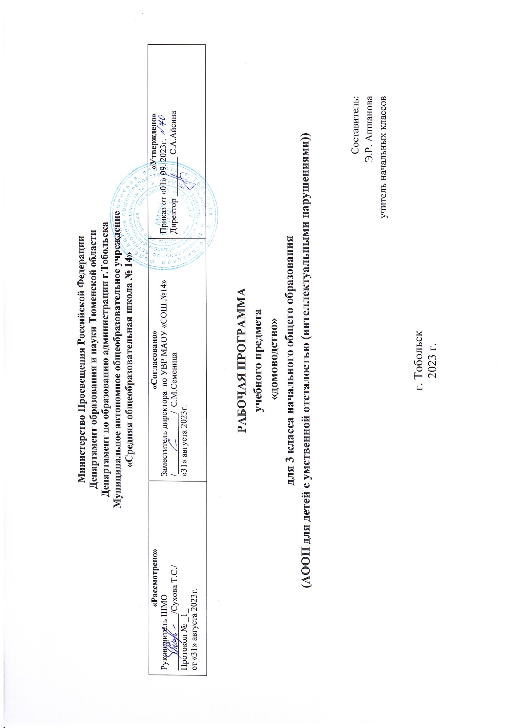

1.Пояснительная записка.
Рабочая программа составлена на основе федерального государственного образовательного стандарта образования обучающихся с умственной отсталостью (интеллектуальными нарушениями), примерной адаптированной общеобразовательной программы образования обучающихся с умственной отсталостью (вариант 2).
Рабочая программа предмета «Домоводство» для (НАЧАЛЬНОГО) общего образования разработана на основе нормативных документов:
- Федеральным законом от 29.12.2012 № 273-ФЗ «Об образовании в Российской Федерации»;
- Приказ Министерства просвещения РФ от 24 ноября 2022 г. № 1023 “Об утверждении федеральной адаптированной образовательной программы начального общего образования для обучающихся с ограниченными возможностями здоровья".
- Приказ Министерства просвещения Российской Федерации от 24.11.2022 № 1026 "Об утверждении федеральной адаптированной основной общеобразовательной программы обучающихся с умственной отсталостью (интеллектуальными нарушениями)".
- Уставом МАОУ СОШ № 14;
Цель обучения – повышение самостоятельности детей в выполнении хозяйственно-бытовой деятельности.
Основные задачи:
- формирование умений обращаться с инвентарем и электроприборами;
- освоение действий по приготовлению пищи, осуществлению покупок, уборке помещения и территории, уходу за вещами;
-формировать основы функциональной грамотности на уроке;
- развивать навыки применения знаний функциональной грамотности на практике, в повседневной жизнедеятельности;
- сформировывать основы функциональной грамотности на уроке, с учетом познавательных возможностей учащихся;
- развивать навыки применения знаний функциональной грамотности на практике, в повседневной жизнедеятельности.
Рабочая программа составлена с учётом особенностей и возможностей овладения учащимися с интеллектуальными нарушениями учебного материала. Учебная программа составлена с учётом особенностей познавательной деятельности учащихся, уровня их общего и речевого развития, подготовки к усвоению учебного материала, специфических отклонений в развитии, требующих индивидуальной или групповой коррекции.
Основные виды коррекционной работы:
- коррекция нарушений психофизического развития детей.
- коррекция внимания, памяти;
- коррекция слухового и зрительного восприятия;
- коррекция устной связной речи;
- коррекция познавательной деятельности.
- расширять представления функциональной грамотности, применение знаний на практике.
Технологии обучения:
1. дифференцированное обучение;
2. традиционное обучение;
3. информационно-коммуникативные технологии;
4. здоровьесберегающие технологии.
Виды и формы контроля:
Формы контроля: фронтальные, индивидуальные, групповые.
Виды контроля: вводные, текущие, итоговые.
2. Общая характеристика учебного предмета.
Обучение ребенка с умственной отсталостью, с ТМНР ведению домашнего хозяйства является важным направлением подготовки к самостоятельной жизни. Благодаря занятиям по домоводству реализуется возможность посильного участия ребенка в работе по дому, воспитывается потребность устраивать свой быт в соответствии с общепринятыми нормами и правилами. Овладение простейшими хозяйственно – бытовыми навыками не только снижает зависимость ребёнка от окружающих, но и укрепляет его уверенность в своих силах.
Освоенные действия ребенок может в последующем применять как в быту, так и в трудовой деятельности. Так, например, занятия по уборке помещений и территории актуальны для формирования бытовой деятельности детей и перспективны для получения в будущем работы в качестве дворника или уборщицы.
Программа по домоводству включает следующие разделы: «Покупки», «Уход за вещами», «Обращение с кухонным инвентарем», «Приготовление пищи»», «Уборка помещений и территории».
Уроки домоводства позволяют применять на практике интеллектуальные умения (счет, чтение, письмо), а также практические навыки по шитью, ремонту дома, огородничеству и др.
Уроки домоводства создают богатейшие возможности для развития познавательной деятельности и личностной сферы учащихся, так как организация практических занятий, а также экскурсии в магазины, предприятия хозяйственного и бытового обслуживания демонстрируют образцы поведения человека в труде, учат навыкам общения. Очевидно, что ролевые, деловые игры, экскурсии и практические занятия должны включать в себя разнообразные упражнения на закрепление правил этического поведения и этикета, способствовать развитию у воспитанников коммуникативных умений, мыслительной деятельности, общетрудовых навыков.
Учебно-воспитательные задачи на занятиях по домоводству должны решаться в конкретных видах деятельности самих учащихся, организованных учителем на доступных и понятных для них заданиях и упражнениях. Именно практические упражнения являются основным методом обучения учащихся 5—7 классов, тогда как в 8—9 классах используются другие дидактические и воспитательные методы.
Методы обучения:
- словесные (рассказ, объяснение, беседа, работа с дополнительной литературой);
- наглядные (наблюдения, демонстрация образцов, показ презентаций);
- практические (практические занятия, экскурсии);
- игровые (ролевые, деловые игры).
3.Описание места учебного предмета в учебном плане.
Согласно учебному плану на изучение предмета «Домоводство» в 3 классе отводится - 102 часа из расчета 3 ч в неделю, 34 учебные недели.
Количество часов:
I четверть | II четверть | III четверть | IV четверть
24 ч | 24 ч | 30ч | 24 ч
1 полугодие 48 часов |  | 2 полугодие 54 часа
4.Описание ценностных ориентиров содержания учебного предмета.
Данная программа направлена на повышение уровня психического и физического развития детей с ОВЗ, на повышение познавательных возможностей обучающихся, на развитие произвольной деятельности.
Ценностные ориентиры учебного предмета соответствуют основным требованиям ФГОС НОО ОВЗ и АООП НОО ОВЗ:
-патриотизм;
-человечность;
-уважение и доверие к людям, институтам государства и гражданского общества, справедливость, равноправие, милосердие, честь, достоинство;
-семья;
-дружба
-здоровье;
-труд и творчество.
5.Личностные и предметные результаты освоения учебного предмета.
Личностные результаты:
- осознание себя как ученика, заинтересованного посещением школы, обучением, занятиями, как члена семьи, одноклассника, друга; способность к осмыслению социального окружения, своего места в нем, принятие соответствующих возрасту ценностей и социальных ролей;
- положительное отношение к окружающей действительности, готовность к организации взаимодействия с ней и эстетическому ее восприятию;
- целостный, социально ориентированный взгляд на мир в единстве его природной и социальной частей;
- самостоятельность в выполнении учебных заданий, поручений, договоренностей;
- понимание личной ответственности за свои поступки на основе представлений об этических нормах и правилах поведения в современном обществе;
- готовность к безопасному и бережному поведению в природе и обществе.
Предметные результаты:
1) Овладение умением выполнять доступные бытовые поручения (обязанности), связанные с выполнением повседневных дел дома.
- Умение выполнять доступные бытовые виды работ: приготовление пищи, уборка, стирка, глажение, чистка одежды, обуви, сервировка стола, др.
- Умение соблюдать технологические процессы в хозяйственно-бытовой деятельности: стирка, уборка, работа на кухне, др.
- Умение соблюдать гигиенические и санитарные правила хранения домашних вещей, продуктов, химических средств бытового назначения.
- Умение использовать в домашнем хозяйстве бытовую технику, химические средства, инструменты, соблюдая правила безопасности.
6. Содержание учебного предмета.
Наименование разделов | Количество часов, | Содержание тем учебного предмета
Обращение с кухонным инвентарем | 24 ч. | Кухня. Чистота-залог здоровья. Правила уборки на кухне. Моющие средства для кухни. Кухонные приборы. Ложки и вилки. Правила мытья кухонных приборов. Мытье ложек и вилок. Кухонная мебель.  Назначение кухонной мебели. Стол и стулья. Мытье кухонного стола. Экскурсия в кабинет СБО. Электробытовые приборы на кухне. Газовая и электрическая плита. Техника безопасности при работе с плитой. Правила ухода за плитой. Холодильник. Назначение холодильника. Правила ухода за холодильником. Викторина «Моя кухня»
Покупки | 16 ч. | Я иду в магазин. Виды магазинов. Продуктовый магазин. Отделы магазина. Выбор продуктов. Срок годности продуктов. Молочные продукты. Хлебобулочные изделия. Взвешивание товаров. Оплата покупки. Места хранения покупок. Сюжетно-ролевая игра «Покупка продуктов»
Уход за вещами | 17 ч. | Ручная стирка. Наполнение емкости водой.  Выбор моющего средства. Отмеривание необходимого количества моющего средства. Сюжетно-ролевая игра «Я стираю свои вещи»  Машинная стирка. Различение составных частей стиральной машины.  Сортировка белья перед стиркой. Закладывание и вынимание белья из машины. Установка программы и температурного режима.  Сюжетно-ролевая игра «Я стираю свои вещи в стиральной машине»  Глажение утюгом. Различение составных частей утюга.  Соблюдение последовательности действий при глажении белья.  Глажение кухонной салфетки.
Приготовление пищи | 18 ч. | Выбор продуктов, необходимых для приготовления блюда.  Выбор инвентаря, необходимого для приготовления салата.  Обработка овощей. Резание овощей ножом.  Экскурсия в школьную столовую. Сервировка стола.  Выбор посуды и столовых приборов при сервировке стола.  Раскладывание столовых приборов и посуды при сервировке стола.  Сервировка стола для чая. Виды чая. Способы заваривания чая.  Сюжетно-ролевая игра «Ждем гостей». Холодные напитки. Морс.  Виды морсов. Способы приготовления морсов.  Правила хранения холодных напитков.
Уборка помещений и территории | 27 ч. | Уход за комнатными растениями. Протирка пыли с цветов. Пересадка цветов. Опрыскивание цветов. Значение комнатных цветов для человека.  Уборка территории. Уборка бытового мусора. Уборка территории.  Подметание территории. Сгребание травы и листьев.  Сгребание травы и листьев. Уход за уборочным инвентарем. Уход за уборочным инвентарем. Уборка мебели.  Уборка с поверхности стола остатков еды и мусора.  Вытирание поверхности мебели. Уборка пола.  Сметание мусора на полу в определенное место. Инвентарь для уборки снега. Уборка снега: сгребание, перебрасывание снега. Мытье стекла. Мытье зеркала. Дежурство по столовой.  Уборка класса. Последовательность уборки. Инвентарь для уборки класса.  Уборка класса.
Итого: | 102 ч.

7.Тематическое планирование с определением основных видов деятельности на уроке.
Номер урока по порядку | Темы разделов | Количество часов | Основные виды деятельности
1 | Обращение с кухонным инвентарем | 24 ч. | Беседа, просмотр видеоуроков, практическая работа.
2 | Покупки | 16 ч. | Беседа, просмотр видеоуроков, практическая работа.
3 | Уход за вещами | 17 ч. | Беседа, просмотр видеоуроков, практическая работа.
4 | Приготовление пищи | 18 ч. | Беседа, просмотр видеоуроков, практическая работа.
5 | Уборка помещений и территории | 27 ч. | Беседа, просмотр видеоуроков, практическая работа.
8.Описание материально-технического обеспечения образовательного процесса.
Материально-техническое обеспечение: системный блок, монитор, экран, игровые компьютеры.
Материально-техническое оснащение учебного предмета «Домоводство» предусматривает:
Дидактический материал: изображения (картинки, фото, пиктограммы) предметов посуды, кухонной мебели, продуктов питания, уборочного инвентаря, бытовой техники; альбомы с демонстрационным материалом, составленным в соответствии с изучаемыми темами учебной программы; изображения стирки белья, глажения белья и др.
Оборудование: кухонная мебель, кухонная посуда (кастрюли, сковороды, чайники, тарелки, ложки, ножи, вилки, кружки и др.), таймер, предметы для украшения интерьера (ваза, подсвечник, скатерть и др.), стиральная машина, тазики, настенные и индивидуальные зеркала, гладильная доска, бытовая техника (чайник электрический, утюг, пылесос, электрическая плита, электрическая духовка, миксер, микроволновая печь), доски, уборочный инвентарь, лейки и др.

Календарно-тематический план по предмету «Домоводство», 3в класс.
№ урока | Тема урока | Кол-во часов | План | Факт | Домашнее задание
 | 1 четверть – 16 часов.
1 | Что изучает домоводство. Вводная беседа. | 1 | 05.09 |  | По карточке
2 | Моя квартира. | 1 | 07.09 |  | По карточке
3 | Один дома. Правила безопасности. | 1 | 12.09 |  | По карточке
4 | Расположение и назначение комнат. | 1 | 14.09 |  | По карточке
5 | Кухня. | 1 | 19.09 |  | По карточке
6 | Правила безопасности на кухне. | 1 | 21.09 |  | По карточке
7 | Чистота – залог здоровья. Правила уборки на кухне. | 1 | 26.09 |  | По карточке
8 | Моющие средства для кухни. | 1 | 28.09 |  | По карточке
9 | Кухонные приборы. Ложки и вилки. | 1 | 03.10 |  | По карточке
10 | Правила мытья кухонных приборов. | 1 | 05.10 |  | По карточке
11 | Мытье ложек и вилок. Практическая работа. | 1 | 10.10 |  | По карточке
12 | Мытье чашек и тарелок. Практическая работа. | 1 | 12.10 |  | По карточке
13 | Размещение чистой посуды в шкафу. | 1 | 17.10 |  | По карточке
14 | Кухонная мебель. | 1 | 19.10 |  | По карточке
15 | Назначение кухонной мебели. | 1 | 24.10 |  | По карточке
16 | Стол и стулья. | 1 | 26.10 |  | По карточке
 | 2 четверть – 16 часов.
17 | Мытье кухонного стола. Практическая работа. | 1 | 07.11 |  | По карточке
18 | Экскурсия в кабинет СБО. | 1 | 09.11 |  | По карточке
19 | Электробытовые приборы на кухне. | 1 | 14.11 |  | По карточке
20 | Газовая и электрическая плита. | 1 | 16.11 |  | По карточке
21 | Техника безопасности при работе с плитой. | 1 | 21.11 |  | По карточке
22 | Правила ухода за плитой. | 1 | 23.11 |  | По карточке
23 | Холодильник. Назначение холодильника. | 1 | 28.11 |  | По карточке
24 | Правила ухода за холодильником. | 1 | 30.11 |  | По карточке
25 | Викторина «Моя кухня». | 1 | 05.12 |  | По карточке
26 | Я иду в магазин. | 1 | 07.12 |  | По карточке
27 | Виды магазинов. | 1 | 12.12 |  | По карточке
28 | Правила поведения в магазинах. | 1 | 14.12 |  | По карточке
29 | Продуктовый магазин. Магазины «Пятерочка», «Магнит». | 1 | 19.12 |  | По карточке
30 | Отделы магазина. | 1 | 21.12 |  | По карточке
31 | Выбор продуктов. | 1 | 26.12 |  | По карточке
32 | Мясные продукты. | 1 | 28.12 |  | По карточке
 | 3 четверть – 22 часа.
33 | Молочные продукты. | 1 | 09.01 |  | По карточке
34 | Хлебобулочные изделия. | 1 | 11.01 |  | По карточке
35 | Взвешивание товаров. | 1 | 16.01 |  | По карточке
36 | Оплата покупки. | 1 | 18.01 |  | По карточке
37 | Места хранения покупок. | 1 | 23.01 |  | По карточке
38 | Сюжетно-ролевая игра «Покупка продуктов» | 1 | 25.01 |  | По карточке
39 | Уход за вещами. | 1 | 30.01 |  | По карточке
40 | Ручная стирка. Наполнение емкости водой. Практическая работа. | 1 | 01.02 |  | По карточке
41 | Сортировка белья перед стиркой. | 1 | 06.02 |  | По карточке
42 | Выбор моющего средства. Отмеривание необходимого количества моющего средства. | 1 | 08.02 |  | По карточке
43 | Сюжетно-ролевая игра «Я стираю свои вещи». | 1 | 13.02 |  | По карточке
44 | Глажение утюгом. Различение составных частей утюга. | 1 | 15.02 |  | По карточке
45 | Соблюдение последовательности действий при глажении белья. | 1 | 20.02 |  | По карточке
46 | Глажение кухонной салфетки. Практическая работа. | 1 | 22.02 |  | По карточке
47 | Уборка помещения. | 1 | 27.02 |  | По карточке
48 | Уборка мебели. | 1 | 29.02 |  | По карточке
49 | Уборка с поверхности стола остатков еды и мусора. Практическая работа. | 1 | 05.03 |  | По карточке
50 | Вытирание поверхности мебели. | 1 | 07.03 |  | По карточке
51 | Уборка пола. | 1 | 12.03 |  | По карточке
52 | Сметание мусора на полу в определенное место. Практическая работа. | 1 | 14.03 |  | По карточке
53 | Мытье стекла. | 1 | 19.03 |  | По карточке
54 | Мытье зеркала. Практическая работа. | 1 | 21.03 |  | По карточке
 | 4 четверть – 14 часов.
55 | Инвентарь для уборки снега. | 1 | 02.04 |  | По карточке
56 | Уборка снега: сгребание, перебрасывание снега. | 1 | 04.04 |  | По карточке
57 | Уборка территории. Уборка льда. | 1 | 09.04 |  | По карточке
58 | Правила ухода и хранения инвентаря. | 1 | 11.04 |  | По карточке
59 | Уборка снега. Практическая работа. | 1 | 16.04 |  | По карточке
60 | Подготовка к приготовлению блюда. Овощной салат. | 1 | 18.04 |  | По карточке
61 | Выбор продуктов, необходимых для приготовления блюда. | 1 | 23.04 |  | По карточке
62 | Выбор инвентаря, необходимого для приготовления салата. | 1 | 25.04 |  | По карточке
63 | Обработка овощей. | 1 | 30.04 |  | По карточке
64 | Резание овощей ножом. Практическая работа. | 1 | 07.05 |  | По карточке
65 | Экскурсия в школьную столовую. | 1 | 14.05 |  | По карточке
66 | Сервировка стола. Практическая работа. | 1 | 16.05 |  | По карточке
67 | Выбор посуды и столовых приборов при сервировке стола. | 1 | 21.05 |  | По карточке
68 | Раскладывание столовых приборов и посуды при сервировке стола. | 1 | 23.05 |  | По карточке
 | Всего за год: | 68ч.

